**实 验 报 告**

|  |  |
| --- | --- |
| **课程名称** | **程序设计基础（C语言）** |
| **实验项目** | 实验八 结构体和文件 |
|  |  |

|  |  |  |
| --- | --- | --- |
| **学院** |  | **计算机学院** |
| **系别** |  | **计算机大类** |
| **班级/学号** |  | **计类1607/2016011353** |
| **学生姓名** |  | **郭泽晨** |
| **实验日期** |  | **2016 12 07** |
| **成绩** |  |  |
| **指导教师** |  | **蒋玉茹** |

## 实验八 结构体和文件

**一、实验目的**

1. 掌握结构体类型的定义
2. 掌握结构体变量的定义
3. 掌握结构体变量的引用
4. 掌握结构体数组的使用
5. 掌握文件的操作

**二、实验内容**

**实现学生信息的读取、录入、删除、修改、查询、打印、保存。**

**读取：从文件中读取已有内容；**

**录入：录入初始的学生信息数据；**

**保存：将学生信息数据保存到文件；**

**删除：用户指定学生学号，将该数据删除；**

**修改：用户指定待修改数据的学生学号，录入修改后的数据；**

**保存：保存学生信息到文件。**

**学生信息包括：学号、姓名、性别、班级、5门课程的成绩。**

**文件的第一行记录学生的个数。**

**文件其他行，每一行为一个学生的信息。**

1. 流程图

写思路，不画流程图 有构思我认识就够了！！！

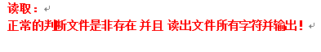

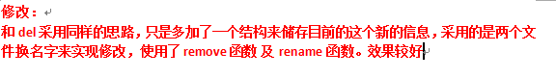

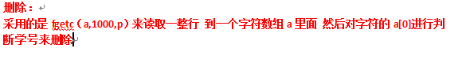

2.程序

#include<stdio.h>

#include "stdlib.h"

struct chengji {

int yuwen;

int shuxue;

int yinyu;

int cyuyan;

int tiyu;

};

typedef struct student {

int xuehao;

char name[20];

char sex;

int clas;

struct chengji wukefenshu;

} stu;

void duqu();

void luru(int n);

void del();

void edit();

int main() {

luru(5);

duqu();

edit();

del();

return 0;

}

void duqu() {

FILE *p;

char ch;

p = fopen("jilu.txt", "r");

if (p == NULL) {

printf("Open the file failure...\n");

exit(0);

}

while (!feof(p)) {

ch = fgetc(p);

putchar(ch);

}

fclose(p);

}

void luru(int n) {

FILE *p;

int i;

stu s[20];

p = fopen("jilu.txt", "w");

printf("请输入学生基本信息：顺序是学号，姓名，性别，班级");

for (i = 0; i < n; i++) {

scanf("%d", &s[i].xuehao);

scanf("%s", &s[i].name);

fflush(stdin);

scanf("%c", &s[i].sex);

scanf("%d", &s[i].clas);

printf("请输入学生的五门成绩，顺序是语文，数学，英语，C语言，体育：用空格分隔");

scanf("%d", &s[i].wukefenshu.yuwen);

scanf("%d", &s[i].wukefenshu.shuxue);

scanf("%d", &s[i].wukefenshu.yinyu);

scanf("%d", &s[i].wukefenshu.cyuyan);

scanf("%d", &s[i].wukefenshu.tiyu);

}

for (i = 0; i < n; i++) {

fprintf(p, "%d学号：%d 姓名：%s 性别：%c 班级：%d 语文：%d 数学：%d 英语：%d C语言：%d 体育：%d ",

i, s[i].xuehao, s[i].name, s[i].sex, s[i].clas,

s[i].wukefenshu.yuwen, s[i].wukefenshu.shuxue,

s[i].wukefenshu.yinyu, s[i].wukefenshu.cyuyan,

s[i].wukefenshu.tiyu);

fprintf(p, "\n");

}

}

void del() {

FILE *fin, *ftp;

char a[1000];

char n;

printf("输入你想删除的学生学号：");

scanf("%c",&n);

fin = fopen("jilu.txt", "r");

ftp = fopen("tmp.txt", "w");

if (fin == NULL || ftp == NULL) {

printf("Open the file failure...\n");

exit(0);

}

while (fgets(a, 1000, fin))

if (a[0] != n)

fputs(a, ftp);

fclose(fin);

fclose(ftp);

remove("jilu.txt");

rename("tmp.txt", "jilu.txt");

}

void edit() {

FILE *fin, *ftp;

char a[1000];

char n;

stu s1;

fin = fopen("jilu.txt", "r");

ftp = fopen("tmp.txt", "w");

if (fin == NULL || ftp == NULL) {

printf("Open the file failure...\n");

exit(0);

}

printf("请输入修改的学号：");

fflush(stdin);

scanf("%c", &n);

printf("请输入学生基本信息：顺序是学号，姓名，性别，班级");

scanf("%d", &s1.xuehao);

scanf("%s", &s1.name);

fflush(stdin);

scanf("%c", &s1.sex);

scanf("%d", &s1.clas);

printf("请输入学生的五门成绩，顺序是语文，数学，英语，C语言，体育：用空格分隔");

scanf("%d", &s1.wukefenshu.yuwen);

scanf("%d", &s1.wukefenshu.shuxue);

scanf("%d", &s1.wukefenshu.yinyu);

scanf("%d", &s1.wukefenshu.cyuyan);

scanf("%d", &s1.wukefenshu.tiyu);

while (fgets(a, 1000, fin))

if (a[0] == n) {

fprintf(ftp,

"%c学号：%d 姓名：%s 性别：%c 班级：%d 语文：%d 数学：%d 英语：%d C语言：%d 体育：%d ",

n, s1.xuehao, s1.name, s1.sex, s1.clas, s1.wukefenshu.yuwen,

s1.wukefenshu.shuxue, s1.wukefenshu.yinyu,

s1.wukefenshu.cyuyan, s1.wukefenshu.tiyu);

fprintf(ftp, "\n");

} else

fputs(a, ftp);

fclose(fin);

fclose(ftp);

remove("jilu.txt");

rename("tmp.txt","jilu.txt");

}3.结果

录入：

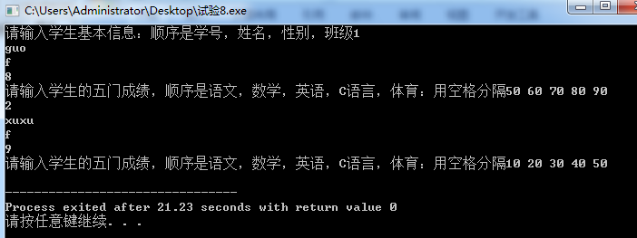

修改：

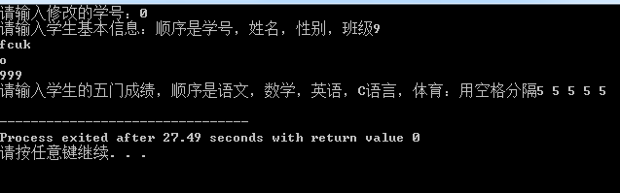

打印、读取、查询：

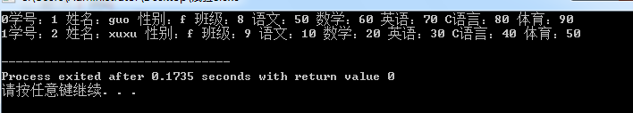

删除：

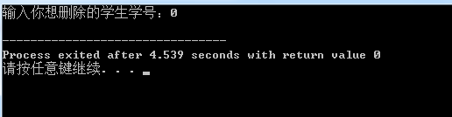

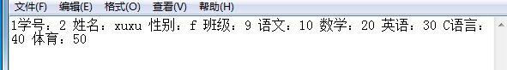

## 结束想法：

查询的方法和 读取几乎差不多 不在此处写了。